Pielikums
Priekules novada pašvaldības domes
29.06.2017.lēmumam Nr.248 (prot.Nr.2)

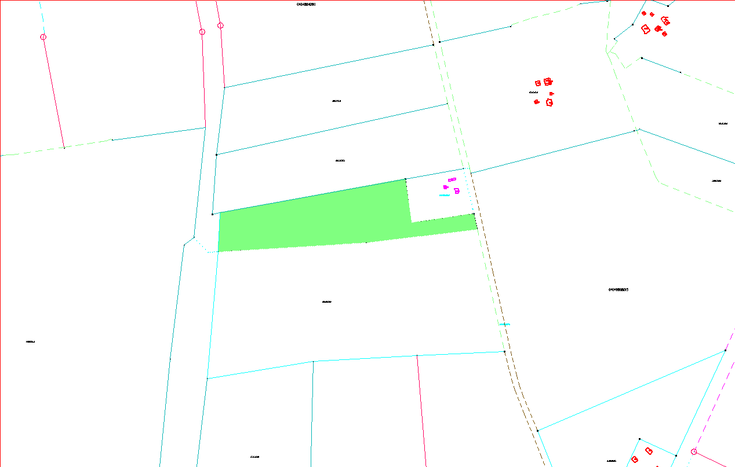

Zemes vienība “Josti”, kadastra apzīmējums 6464 006 0061, Kalētu pagastā

